พลังงานลม
บทนำ
พลังงานลมเป็นพลังงานหมุนเวียนที่ได้จากการเคลื่อนที่ของอากาศในชั้นบรรยากาศโลก ลมเกิดจากการที่อุณหภูมิของพื้นโลกได้รับแสงอาทิตย์ไม่เท่ากัน ทำให้เกิดความแตกต่างของความกดอากาศ เมื่ออากาศเคลื่อนที่จากบริเวณความกดอากาศสูงไปยังบริเวณความกดอากาศต่ำ จึงเกิดเป็นลม เป็นพลังงานที่มนุษย์สามารถนำมาผลิตไฟฟ้าได้อย่างยั่งยืนและไม่ก่อให้เกิดมลพิษทางอากาศเช่นเชื้อเพลิงฟอสซิล
ความหมายของพลังงานลม
พลังงานลมเป็น แหล่งพลังงานสะอาดและหมุนเวียนได้ ซึ่งเกิดจากแรงลมที่พัดผ่านพื้นผิวโลกพลังงานนี้ถูกดักจับโดยกังหันลม ซึ่งแปลงพลังงานจลน์ของลมให้เป็นไฟฟ้าโดยไม่จำเป็นต้องเผาไหม้เชื้อเพลิงฟอสซิล นับเป็นองค์ประกอบสำคัญในกลยุทธ์ระดับโลกในการลดการปล่อยก๊าซคาร์บอนและเปลี่ยนไปสู่ระบบพลังงานที่ยั่งยืนมากขึ้น
แหล่งที่มาของพลังงานลม
สาเหตุของการเกิดลมคือดวงอาทิตย์ซึ่งเมือดวงอาทิตย์มีการแผ่รังสีความร้อนมายังโลกแต่ละตำแหน่ง
บนพื้นโลกได้รับปริมาณความร้อนและดูดชับความร้อนได้ไม่เท่ากันทำให้เกิดความแตกต่างของอุณหภูมิและ
ความกดอากาศที่ไม่เท่ากันในแต่ละพื้นที่บริเวณใดที่มีอุณหภูมิสูงหรือความกดอากาศต่ำอากาศในบริเวณนั้นนั้นก็จะลอยตัวขึ้นสูงอากาศจากบริเวณที่เย็นกว่าหรือมีความกดอากาศสูงกว่าจะเคลื่อนที่เข้ามาแทนที่การ
เคลื่อนที่ของมวลอากาศนี้คือการทำให้เกิดลมนั่นเองและจากการเคลื่อนที่ของมวลอากาศนี้ทำให้เกิดเป็น
พลังงานจลน์ที่สามารถนำมาประยุกต์ใช้ประโยชน์ได้
ลมเกิดจากกระบวนการทางธรรมชาติ ดังนี้
เมื่อได้รับความร้อน ดวงอาทิตย์ให้ความร้อนแก่พื้นผิวโลกไม่สม่ำเสมอ ทำให้บางบริเวณร้อนกว่าปกติ
เมื่ออากาศร้อนขยายตัว อากาศที่ร้อนขึ้นจะขยายตัว ทำให้มีความหนาแน่นลดลงและมีความกดอากาศต่ำลง
เมื่ออากาศร้อนลอยตัวสูงขึ้น อากาศมีความหนาแน่นน้อยลง จึงลอยตัวสูงขึ้นในชั้นบรรยากาศ
เมื่ออากาศเย็นเคลื่อนที่เข้ามาแทนที่ อากาศที่เย็นกว่าซึ่งมีความหนาแน่นและความกดอากาศสูงกว่าจะเคลื่อนที่เข้ามาแทนที่บริเวณที่อากาศร้อนลอยขึ้นไป เกิดเป็นลมการเคลื่อนที่ของอากาศจากบริเวณความกดอากาศสูง (เย็น) ไปยังความกดอากาศต่ำ (ร้อน) ทำให้เกิดเป็นลมพัด
ความสัมพันธ์ระหว่างความแตกต่างของอากาศและความแรงของลม
ความแตกต่างของความกดอากาศน้อยลมจะพัดเอื่อยๆ ถ้าความแตกต่างของความกดอากาศมากลมจะพัดแรงขึ้น ซึ่งถ้าแรงมากก็จะกลายเป็นพายุได้
หลักการทำงานของกังหันลมผลิตไฟฟ้า
พลังงานลม คือ พลังงานที่ได้จากลม หลักการผลิตกระแสไฟฟ้าจากกังหันลม ผลิตไฟฟ้าจากเครื่องกำเนิดกระแสไฟฟ้า (Electric Generator) ซึ่งมีส่วนประกอบสำคัญ 2 ส่วน คือ 1) แม่เหล็กขั้วเหนือ – ขั้วใต้ และ 2) ขดลวดที่อยู่ระหว่างขั้วของแม่เหล็ก “เมื่อขดลวดหมุนระหว่างขั้วแม่เหล็ก สนามแม่เหล็กที่เกิดเนื่องจากแม่เหล็กจะเหนี่ยวนำให้เกิดกระแสไฟฟ้าขึ้นในขด ลวด” ดังนั้น เมื่อมวลลมซึ่งมีความเร็วมากระทบกับกังหัน จะทำให้กังหันหมุน ขดลวดที่อยู่ระหว่างขั้วแม่เหล็กที่เชื่อมด้วยเพลาเข้ากับกังหันลมก็จะหมุน ตาม ทำให้เกิดกระแสไฟฟ้าขึ้น หรือจะมองว่ากังหันลมทำหน้าที่เปลี่ยนพลังงานจลน์ของลม เป็นพลังงานกลและเครื่องกำเนิดไฟฟ้าทำหน้าที่เปลี่ยนพลังงานกลเป็นพลังงานไฟฟ้า
การผลิตกระแสไฟฟ้าด้วยพลังงานลม เป็นการใช้ประโยชน์ของพลังงานลมอีกประเภทหนึ่งโดยก่อนที่จะนำพลังงานลมมาใช้ประโยชน์นั้น ต้องอาศัยเครื่องจักรกลอย่าง ‘กังหันลม’ ในการเปลี่ยนพลังงานจลน์ที่ได้จากการเคลื่อนที่ของลมมาเป็นพลังงานกลก่อนนำไปใช้ประโยชน์ต่อไป โดยความเร็วลมที่เหมาะสมสำหรับการผลิตกระแสไฟฟ้าจะต้องมีความเร็วลมสม่ำเสมอหรือมีกำลังลมเฉลี่ยตลอดปีไม่น้อยกว่าระดับ 6.4 - 7.0 เมตรต่อวินาทีที่ความสูง 50 เมตร ถึงจะทำให้กังหันลมทำหน้าที่ผลิตกระแสไฟฟ้าได้อย่างมีประสิทธิภาพ
กังหันลมผลิตไฟฟ้ามีหลักการทำงานดังนี้
- ลมพัดทำให้ใบพัดกังหันหมุน เมื่ออากาศไหลผ่านด้านหนึ่งเร็วกว่าอีกด้าน ทำให้เกิดแรงยกนี้ทำให้ใบพัดหมุนเหมือนใบพัดเครื่องบินที่กำลังหมุนกลับด้าน
- ใบพัดส่งพลังงานหมุนไปยังกระปุกทดรอบ เมื่อใบพัดหมุนเพลาหลักจะหมุนตามเป็นพลังงานกลที่ต้องนำไปเพิ่มความเร็วเพื่อให้เหมาะกับการผลิตไฟฟ้า
- กระปุกทดรอบเพิ่มความเร็วการหมุนให้เหมาะสม โดยเพิ่มความเร็วรอบจากเพลาหลัก ปรับอัตราทดให้เหมาะสมกับเครื่องกำเนิดไฟฟ้า ทำให้เพลาที่ต่อไปยัง Generator หมุนที่ประมาณ 1,000–1,500 รอบต่อนาที
- พลังงานหมุนถูกส่งเข้าเครื่องกำเนิดไฟฟ้า (Generator) ขดลวดภายในจะเคลื่อนที่สัมพัทธ์กับสนามแม่เหล็กทำให้เกิดการเหนี่ยวนำกระแสไฟฟ้าตามกฎของฟาราเดย์
- เครื่องกำเนิดไฟฟ้าผลิตไฟฟ้าจ่ายเข้าสู่ระบบส่งไฟฟ้าไปยังบ้านเรือนและโรงงานควบคุมแรงดันและความถี่ ป้องกันความเสียหายจากไฟเกินหรือระบบล้มเหลว ทำให้ไฟฟ้าได้มาตรฐานตามระบบไฟฟ้าโรงไฟฟ้า

ประเภทของกังหันลมผลิตไฟฟ้า
พลังงานลมสามารถแบ่งตามรูปแบบกังหันได้ 2 ประเภทหลัก
กังหันลมแกนนอน (Horizontal Axis) ใบพัดหมุนในแนวตั้งฉากกับพื้นต้องหันรับลมด้านหน้า ใช้มากที่สุดในการผลิตไฟฟ้าเชิงพาณิชย์ และมีประสิทธิภาพสูงและเหมาะกับพื้นที่ลมแรง
กังหันลมแกนตั้ง (Vertical Axis) ใบพัดหมุนในแนวขนานกับพื้น รับลมได้ทุกทิศเหมาะกับพื้นที่ลมไม่สม่ำเสมอ แต่มีประสิทธิภาพต่ำกว่า
ข้อดีของพลังงานลม
- เป็นพลังงานสะอาดที่เป็นมิตรกับสิ่งแวดล้อม ช่วยลดก๊าซเรือนกระจกที่เป็นสาเหตุหลักของการเกิดภาวะโลกร้อน ไม่ปล่อยคาร์บอนไดออกไซด์
- เป็นพลังงานพลังงานหมุนเวียนที่ไม่มีวันหมดสิ้น
- การผลิตไฟฟ้าด้วยพลังงานลมปราศจากสารก่อมลพิษต่าง ๆ แตกต่างจากโรงงานไฟฟ้าจากเชื้อเพลิงฟอสซิลและโรงงานไฟฟ้าพลังงานนิวเคลียร์ที่ปล่อยสารก่อมลพิษต่าง ๆ มากมา
- สามารถสร้างฟาร์มกังหันลมและติดตั้งกังหันลมได้อย่างรวดเร็ว ช่วยให้ประหยัดเวลาในการก่อสร้าง
- การผลิตกระแสไฟฟ้าในจำนวนเท่ากัน การผลิตไฟฟ้าด้วยพลังงานลมใช้ต้นทุนที่ถูกว่าหากนำไปเทียบกับโรงไฟฟ้าพลังงานไฟฟ้าพลังงานนิวเคลียร์
- ประสิทธิภาพในการทำงานของกังหันลมมีประสิทธิภาพมาก และใช้งบประมาณในการบำรุงรักษาน้อย
- สามารถผลิตไฟฟ้าได้ทั้งระดับครัวเรือนและระดับโรงไฟฟ้า
- ต้นทุนผลิตไฟฟ้าต่อหน่วยลดลงเรื่อย ๆ ตามเทคโนโลยีที่พัฒนา
- ภาครัฐยังได้ให้การสนับสนุนการผลิตไฟฟ้าจากพลังงานลมแก่ผู้ผลิตไฟฟ้ารายเล็กหรือรายเล็กมาก โดยกำหนดอัตราส่วนเพิ่มการรับซื้อไฟฟ้าที่ผลิตจากพลังงานลม 2.50 บาทต่อหน่วย หากเป็นโครงการใน 3 จังหวัดชายแดนภาคใต้ ยังให้อัตราเพิ่มพิเศษอีก 1.50 บาทต่อหน่วย เป็น 4.00 บาทต่อหน่วย ระยะเวลา 10 ปี
ข้อจำกัดของพลังงานลม
- เนื่องจากกังหันลมนั้นมีขนาดใหญ่มาก จึงอาจไปบดบังทัศนียภาพที่สวยงามในพื้นที่ที่มีการติดตั้งกังหันลม
- การเกิดมลภาวะทางเสียงและการรบกวนคลื่นวิทยุเมื่อมีการเปิดใช้งานกังหันลมต่อผู้ที่อยู่ในบริเวณใกล้เคียง
- ลมในประเทศไทยมีความเร็วค่อนข้างต่ำ
- ความแรงของลมขึ้นอยู่กับสภาวะอากาศ ในบางฤดูอาจไม่มีลมเลยก็เป็นไปได้ จึงยากที่จะควบคุมความสม่ำเสมอได้
- แบตเตอรี่ที่เป็นแหล่งกักเก็บพลังงานในกังหันลมมาราคาค่อนข้างสูง
- สำหรับประเทศไทยของเรายังขาดเทคโนโลยีที่เหมาะสมกับศักยภาพลมในประเทศ และขาดบุคลากรผู้เชี่ยวชาญในด้านนี้

ประโยชน์ของพลังงานลม

ประโยชน์ด้านสิ่งแวดล้อม
พลังงานลมโดดเด่นในฐานะแหล่งพลังงานสะอาดอย่างยิ่ง ซึ่งมีส่วนช่วยโดยตรงในการลดการปล่อยก๊าซคาร์บอนอย่างมีนัยสำคัญ แตกต่างจากเชื้อเพลิงฟอสซิล กังหันลมผลิตไฟฟ้าโดยไม่ปล่อยก๊าซเรือนกระจก หรือมลพิษที่ทำลายคุณภาพอากาศและน้ำ นอกจากนี้ พลังงานลมยังช่วยอนุรักษ์ทรัพยากรธรรมชาติโดยเป็นทางเลือกแทนถ่านหินและน้ำมันที่ไม่สามารถนำกลับมาใช้ใหม่ได้ จึงช่วยรักษาทรัพยากรที่มีอยู่อย่างจำกัดไว้ทำให้พลังงานลมเป็นรากฐานสำคัญของกลยุทธ์การพัฒนาอย่างยั่งยืน

ผลประโยชน์ทางเศรษฐกิจ
การลงทุนในพลังงานลมสามารถกระตุ้นการสร้างงานในหลากหลายภาคส่วน รวมถึงการผลิต การติดตั้งและการบำรุงรักษา ส่งเสริมความเป็นอิสระด้านพลังงาน ลดการพึ่งพาเชื้อเพลิงนำเข้าและเสริมสร้างเสถียรภาพทางเศรษฐกิจ การขยายโครงการพลังงานลมก่อให้เกิดประโยชน์ทางเศรษฐกิจอย่างมาก สร้างงานจำนวนมากในด้านการก่อสร้าง การบำรุงรักษา วิศวกรรม และการวิจัยโดยเฉพาะอย่างยิ่งในภาคพลังงานสะอาด พื้นที่ชนบทซึ่งมักเป็นที่ตั้งของฟาร์มกังหันลมได้รับประโยชน์ทางเศรษฐกิจจากการพัฒนาประเทศต่างๆ ยังสามารถลดการพึ่งพาเชื้อเพลิงนำเข้าที่มีราคาแพง ส่งเสริมความเป็นอิสระด้านพลังงานมากขึ้น

ประโยชน์ทางเทคโนโลยี
ความก้าวหน้าล่าสุดในเทคโนโลยีของกังหันลมทำให้พลังงานลมมีประสิทธิภาพและเข้าถึงได้ง่ายขึ้น นวัตกรรมด้านการออกแบบและวัสดุได้ปรับปรุงประสิทธิภาพและความทนทานของกังหันลม ขยายศักยภาพของพลังงานลมในสภาพแวดล้อมที่หลากหลาย

ประโยชน์สำหรับผู้บริโภคและชุมชน
พลังงานลมมอบประโยชน์ที่จับต้องได้แก่ผู้บริโภคและชุมชน ช่วยยกระดับเศรษฐกิจและสังคม เนื่องจากประสิทธิภาพสูงและต้นทุนการดำเนินงานต่ำ ผู้บริโภคจึงประหยัดค่าไฟฟ้าได้

ความมั่นคงด้านพลังงานและเสถียรภาพด้านราคา
พลังงานลมมีส่วนช่วยในการรักษาเสถียรภาพต้นทุนพลังงานในระยะยาว เมื่อติดตั้งกังหันลมต้นทุนของลมเองก็ไม่มีค่าใช้จ่าย ซึ่งช่วยรักษาระดับราคาไฟฟ้าให้คงที่ การกระจายแหล่งพลังงานด้วยพลังงานลมยังช่วยเพิ่มความน่าเชื่อถือและความมั่นคงของระบบโครงข่ายพลังงานของประเทศ

คุ้มค่าในระยะยาว
พลังงานลมเป็นทางเลือกที่คุ้มค่าในระยะยาว เนื่องจากค่าใช้จ่ายในการบำรุงรักษากังหันลมต่ำกว่าโรงไฟฟ้าพลังงานฟอสซิลอย่างมาก เมื่อติดตั้งแล้วกังหันลมไม่จำเป็นต้องใช้วัตถุดิบราคาแพงอย่างถ่านหินหรือก๊าซ ทำให้ลดงบประมาณในการดำเนินงานลงได้ รัฐบาลหลายประเทศทั่วโลกยังให้แรงจูงใจทางการเงิน เช่น การลดหย่อนภาษี เงินอุดหนุน และเงินช่วยเหลือ เพื่อส่งเสริมพลังงานลม ซึ่งช่วยเพิ่มความน่าสนใจทางเศรษฐกิจช่วยชดเชยค่าใช้จ่ายในการติดตั้งเริ่มต้น แต่ยังช่วยให้พลังงานลมยังคงเป็นทางเลือกที่แข่งขันได้ในตลาดพลังงาน

การใช้งานอเนกประสงค์
กังหันลมสามารถติดตั้งได้ทั้งบนบก (onshore) หรือในทะเล (offshore) ซึ่งเป็นทางเลือกที่ยืดหยุ่นสำหรับการผลิตพลังงาน ความสามารถในการปรับตัวนี้ทำให้พลังงานลมสามารถนำมาใช้ได้ในสภาพแวดล้อมที่หลากหลาย รวมถึงพื้นที่เมืองที่มีประชากรหนาแน่นและพื้นที่ชนบทห่างไกล

การลดการนำเข้าพลังงาน
ด้วยการผลิตพลังงานในประเทศโดยใช้กังหันลม ประเทศต่างๆ สามารถลดการพึ่งพาพลังงานน้ำมันและก๊าซจากต่างประเทศ ซึ่งจะช่วยเสริมสร้างความมั่นคงและความเป็นอิสระด้านพลังงานของประเทศ การลงทุนในการผลิตพลังงานลมในประเทศจะช่วยให้ประเทศต่างๆ สามารถผลิตไฟฟ้าใช้เอง ลดการพึ่งพาตลาดน้ำมันและก๊าซระหว่างประเทศ และป้องกันตนเองจากความผันผวนของราคา การเปลี่ยนแปลงนี้สนับสนุนเสถียรภาพทางเศรษฐกิจและส่งเสริมโครงข่ายพลังงานของประเทศที่มีความยืดหยุ่นมากขึ้น

การติดตั้งอย่างรวดเร็ว
เมื่อเทียบกับโรงไฟฟ้าแบบดั้งเดิมแล้ว การติดตั้งฟาร์มกังหันลมทำได้ค่อนข้างรวดเร็ว ขึ้นอยู่กับขนาดของโครงการและสถานที่ตั้ง การก่อสร้างกังหันลมมักจะแล้วเสร็จภายในเวลาไม่กี่เดือน ความสามารถในการติดตั้งอย่างรวดเร็วนี้ช่วยให้สามารถตอบสนองต่อความต้องการพลังงานที่เพิ่มขึ้นได้อย่างฉับไว

ค่าไฟลดลง
ผู้บริโภคได้รับประโยชน์โดยตรงจากค่าไฟฟ้าที่ลดลงเนื่องจากประสิทธิภาพและค่าใช้จ่ายในการดำเนินงานต่ำของพลังงานลม แตกต่างจากแหล่งพลังงานแบบดั้งเดิมที่มักมีราคาผันผวนเนื่องจากต้นทุนเชื้อเพลิงที่แตกต่างกันพลังงานลมให้ราคาที่คงที่และคาดการณ์ได้มากกว่า ความเสถียรนี้เป็นประโยชน์อย่างยิ่งสำหรับครัวเรือนและธุรกิจที่วางแผนงบประมาณระยะยาว เนื่องจากมีความเสี่ยงน้อยกว่าต่อความผันผวนของตลาดเชื้อเพลิงฟอสซิล

ฟาร์มกังหันลมที่ชุมชนเป็นเจ้าของ
โครงการกังหันลมที่ชุมชนเป็นเจ้าของเป็นเครื่องมือที่มีประสิทธิภาพสำหรับการส่งเสริมศักยภาพและการพัฒนาเศรษฐกิจในท้องถิ่น การที่ชุมชนได้เป็นเจ้าของและได้รับผลกำไรจากโครงการพลังงานลมโดยตรง ทำให้ผลประโยชน์ทางเศรษฐกิจยังคงอยู่ในท้องถิ่นและนำกลับมาลงทุนใหม่ในชุมชน รูปแบบนี้สร้างพลังงานสะอาดและเสริมสร้างเศรษฐกิจในท้องถิ่นผ่านการสร้างงานในระหว่างขั้นตอนการก่อสร้างและการบำรุงรักษา

สิทธิประโยชน์สำหรับเจ้าของที่ดิน
เจ้าของที่ดินสามารถให้เช่าที่ดินของตนเพื่อติดตั้งกังหันลม ซึ่งเป็นการสร้างรายได้เสริมจำนวนมาก ข้อตกลงนี้ให้ผลประโยชน์ทางการเงินที่มั่นคงและคุ้มค่าโดยไม่ต้องขายที่ดิน โครงการพลังงานลมยังสามารถเพิ่มมูลค่าทรัพย์สินได้ โดยเฉพาะในพื้นที่ชนบทที่มีโอกาสทางเศรษฐกิจจำกัด
การใช้พลังงานลมในประเทศไทย
ประเทศไทยเริ่มนำพลังงานลมมาใช้ โดยเฉพาะในพื้นที่ จังหวัดนครศรีธรรมราช ชัยภูมิ ลพบุรี เพชรบูรณ์ ภูเก็ต กำลังผลิตรวมเพิ่มขึ้นทุกปีและมีแนวโน้มเติบโตต่อเนื่องเพื่อลดการใช้เชื้อเพลิงฟอสซิลและมลพิษทางอากาศพลังงานลมเป็นพลังงานทดแทนสะอาดที่มีศักยภาพสูง สามารถนำมาแปลงเป็นไฟฟ้าได้โดยไม่ก่อให้เกิดมลพิษต่อสิ่งแวดล้อม ช่วยลดผลกระทบจากการใช้เชื้อเพลิงฟอสซิล แม้จะมีข้อจำกัดเรื่องความสม่ำเสมอของลมและต้นทุนการลงทุนเริ่มต้น แต่ก็เป็นพลังงานที่มีความสำคัญต่อความมั่นคงด้านพลังงานของประเทศและอนาคตของโลก

การประเมินมูลค่าผลตอบแทนโครงการ
ผลตอบแทนทางด้านการเงินทางตรง คือ ค่าตอบแทนที่ได้จากการขายกระแลไฟฟ้าที่ผลิตได้ไห้แก่การ
ไฟฟ้าส่วนภูมิภาคในการวิเคราะห์จะคำนวณจากการนำปริมาณพลังงานไฟฟ้าที่กังหันลมสามารถผลิตได้ คูณ
กับราคาต่อหน่วยที่การไฟฟ้าส่วนภูมิภาครับซื้อ ในที่นี้จะอ้างอิงราคารับซื้อไฟฟ้าของการไฟฟ้าส่วนภูมิภาค
ที่มีการเพิ่มราคารับชื่อไฟฟ้าสำหรับผู้ผลิตพลังงานไฟฟ้าจากพลังงานหมุนเวียน มีราคา 6.34 บาทต่อ
กิโลวัตต์ - ชั่วโมง (ราคาอ้างอิงจาการไฟฟ้าส่วนภูมิภาคราคานี้ได้รวมส่วนเพิ่มราคารับซื้อไฟฟ้ามูลค่า 3.50 บาทต่อกิโลวัตต์ - ชั่วโมงแล้ว)
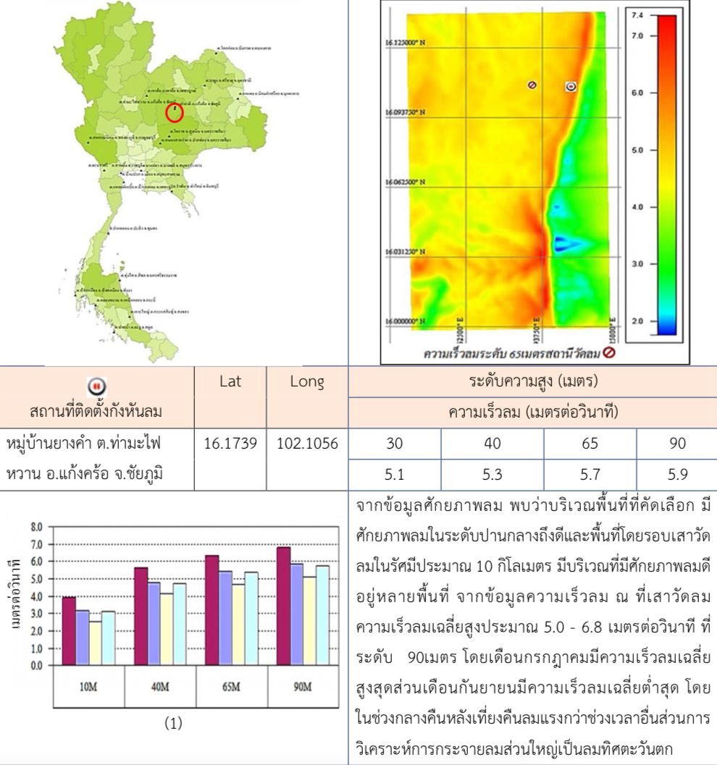
ตัวอย่างการศึกษาประเมินศักยภาพพลังงานลมในการผลิตไฟฟ้า บริเวณสถานีวัดลมบ้านยางคำ ตำบลท่ามะไฟหวาน อำเภอแก้งค้อ จังหวัดชัดชัยภูมิ
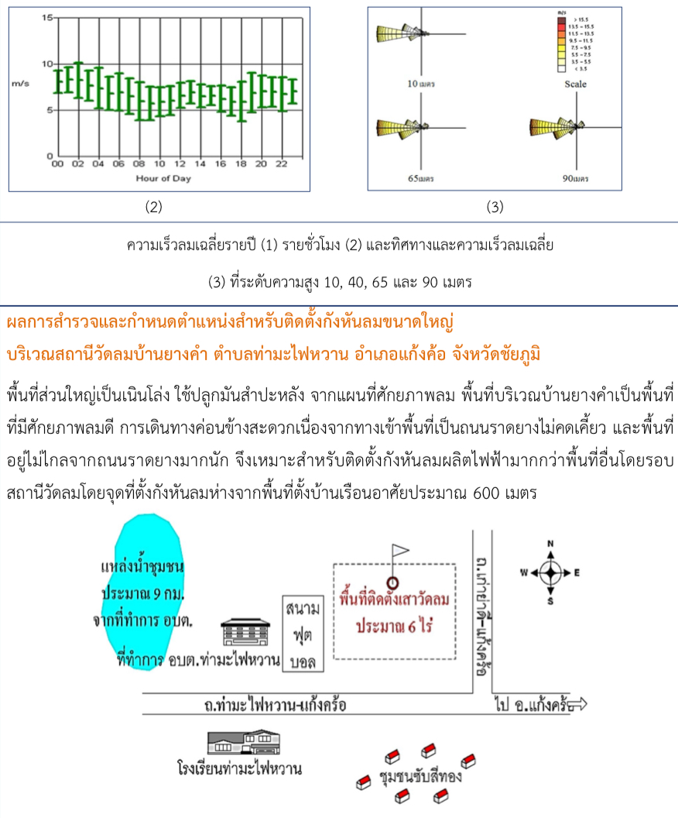
เป็นตัวอย่างของการวิเคราะห์เพื่อประเมินความคุ้มค่าของการผลิตไฟฟ้าจากกังหันลมด้วยกังหันลมผลิตไฟฟ้า 2 ขนาด บริเวณสถานีวัดลมบ้านยางคำ ตำบลท่ามะไฟหวาน อำเภอแก้งค้อ จังหวัดชัยภูมิ ซึ่งจากข้อมูลการสำรวจบริเวณสถานีวัดลมบ้านยางคำ พบว่า พื้นที่ส่วนใหญ่เป็นเนินโล่ง ใช้ปลูกมันสำปะหลังจากแผนที่ศักยภาพลม พื้นที่บริเวณบ้านยางคำเป็นพื้นที่ที่มีศักยภาพลมดี การเดินทางค่อนข้างสะดวกเนื่องจากทางเข้าพื้นที่เป็นถนนราดยาง ไม่คดเคี้ยว และพื้นที่อยู่ไม่ไกลจากถนนราดยางมากนัก จึงเหมาะสำหรับติดตั้งกังหันลมผลิตไฟฟ้ามากกว่าพื้นที่อื่นโดยรอบสถานีวัดลม

การวิเคราะห์ประเมินพลังงานไฟฟ้าจากกังหันลม
จากผลการประเมินพลังงานไฟฟ้าจากกังหันลม ในพื้นที่ที่คัดเลือกไว้ พบว่า ค่าพลังงาน (Aกnual Enerery Product, AF) ปานกลางแต่สูงกว่าพื้นที่อื่นๆ ระหว่าง 1,3969 -18104 เมกะวัตต์-ชั่วโมงต่อปี และค่า Capady Factor C7 ของกังหันลมรุ่นขนาด 850 กิโลวัตต์ ที่ความสูงโรเตอร์ 71 เมตร มีค่าสูงสุดที่ร้อยละ 20.0 และค่า Capaoty Factor ของหันลมขนาด 1,250 กิโลวัตต์ ที่ความสูงโรเตอร์ 75 เมตร มีค่าสูงสุดที่ร้อยละ 165 จากผลการวิเคราะห์ประเมินความคุ้มค่าทางการเงินสามารถสรุปได้ว่าคุ้มค่าต่อการลงทุน เนื่องจาก ค่า NPV มากกว่าศูนย์ ค่า IRR สูงกว่าอัตราดอกเบี้ยเงินกู้ ค่า B/C มากกว่าหนึ่ง และ ต้นทุน พลังงานต่อหน่วย ต่ำกว่าราคาไฟฟ้าที่ขายได้ เนื่องจากรายได้จากการขายไฟฟ้าสูงเพียงพอ และค่าพลังงานต่อหน่วยไฟฟ้าค่อนข้างต่ำเทียบกับราคาค่าไฟปกติ

อนาคตของพลังงานลมในประเทศไทย
อนาคตของพลังงานลมในประเทศไทยจะเป็นการพัฒนาเทคโนโลยีกังหันลมให้มีประสิทธิภาพและเหมาะสมกับศักยภาพของพลังงานลมในประเทศ รวมถึงการส่งเสริมการลงทุนจากภาครัฐ ทำให้ผู้ประกอบการหลายรายสามารถพัฒนาและสร้างธุรกิจผลิตไฟฟ้าจากพลังงานลมได้สำเร็จ ปัจจุบันจากการรายงานข้อมูลโรงไฟฟ้าพลังงานทดแทน ณ เดือนมกราคม 2565 ของกรมพัฒนาพลังงานทดแทน พบว่ามีโรงไฟฟ้าพลังงานลมที่จ่ายไฟฟ้าเข้าระบบ (OCD) แล้วจำนวน 29 แห่งทั่วประเทศไทย

โครงการที่เกี่ยวข้องกับพลังงานลมจาก GPSC
GPSC ในฐานะบริษัทผลิตไฟฟ้าชั้นนําที่ให้ความสำคัญกับความยั่งยืนในระดับสากลและมุ่งมั่นลงทุนในการผลิตไฟฟ้าที่มาจากพลังงานทดแทนเพื่อการก้าวสู่เป้าหมายการปล่อยก๊าซเรือนกระจกสุทธิเป็นศูนย์ของบริษัท ภายในปี ค.ศ. 2060 ก็ได้เล็งเห็นถึงศักยภาพของพลังงานลมเช่นเดียวกัน ดังนั้นเมื่อวันที่ 14 กรกฎาคม 2564 บริษัท โกลบอล รีนิวเอเบิล ซินเนอร์ยี่ จำกัด (GRSC) ซึ่งถือหุ้น 100% โดยบริษัท โกลบอล เพาเวอร์ ซินเนอร์ยี่ จำกัด (มหาชน) (GPSC) ได้มีการสัญญาร่วมทุนกับ บริษัท Copenhagen Infrastructure Partners (CIP) ในกองทุน Copenhagen Infrastructure II K/S (CI-II) และ Copenhagen Infrastructure III K/S (CI-III) เพื่อร่วมมือในโครงการโรงไฟฟ้าพลังงานลมนอกชายฝั่ง Changfang และ Xidao ในไต้หวัน เพราะเราเชื่อมั่นว่าประเทศไต้หวันนั้นมีศักยภาพและมีความก้าวหน้าในเรื่องของพลังงานสะอาดชั้นนำของโลกและมีเป้าหมายเดียวกันกับกลุ่ม GPSC ที่ต้องการผลักดันการพัฒนาในด้านพลังงานสะอาดเพื่อสิ่งแวดล้อมที่ยั่งยืนและต่อมาเมื่อวันที่ 29 พฤศจิกายน 2565 ที่ผ่านมา GPSC ยังได้ลงนามสัญญาร่วมทุนในการพัฒนาโครงการพลังงานลมกับกลุ่ม CIP อีกครั้ง ผ่านกองทุน Copenhagen Infrastructure New Markets Fund I (CI NMF I) โดยในครั้งนี้เป็นการจัดตั้งบริษัทร่วมทุนเพื่อเดินหน้าธุรกิจพลังงานลม โดยมุ่งเน้นโครงการโรงไฟฟ้าพลังงานลมภายในประเทศ ซึ่งทาง CIP พร้อมที่จะถ่ายทอดองค์ความรู้ด้านเทคโนโลยีและนวัตกรรมที่เกี่ยวกับพลังงานลมให้กับ GPSC และประเทศไทยโดยตรงเพื่อนำมาใช้ต่อยอดการผลิตกระแสไฟฟ้าด้วยพลังงานลมในประเทศไทยต่อไป

บรรณานุกรม
https://www-herofutureenergies-com.translate.goog/blog/wind-energy/?_x_tr_sl=en&_x_tr_tl=th&_x_tr_hl=th&_x_tr_pto=tc
https://www-herofutureenergies-com.translate.goog/blog/benefits-of-using-wind-energy/?_x_tr_sl=en&_x_tr_tl=th&_x_tr_hl=th&_x_tr_pto=tc
https://www.gpscgroup.com/th/news/1203/wind-energy
https://sirindhornpark.or.th/department/wind/
https://www.energy.go.th/web-upload/migrated/files/www/3340426d8c8389244f8edfa120f61180.pdf
https://bkvenergy-com.translate.goog/learning-center/what-is-wind-energy/?_x_tr_sl=en&_x_tr_tl=th&_x_tr_hl=th&_x_tr_pto=tc
https://ethesisarchive.library.tu.ac.th/thesis/2020/TU_2020_6201034656_14099_14184.pdf?utm_source=chatgpt.com

